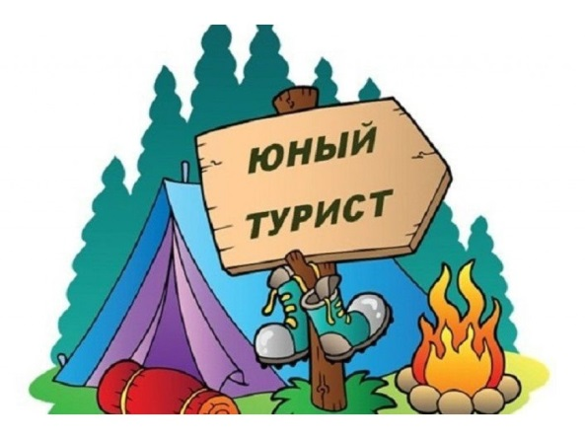Сценарий спортивного праздника:

**«Юный турист 2023».**

***Цель:*** *развитие интереса к туризму, одного из самых распространенных видов активного здорового отдыха.*

***Задачи:***

*Воспитывать интерес к туризму и здоровому образу жизни.*

*Развивать физические навыки: хождение по бревну, перепрыгивание через предметы, бег на скорость с предметами.*

*Развивать ловкость, меткость, быстроту.*

*Закреплять навыки выполнения правил эстафеты.*

*Развивать умение играть в команде, действовать сообща, по сигналу.*

*Развивать желание участвовать в настоящих походах.*

**Ход праздника:**

Под музыку дети строятся в одну шеренгу, своими командами.

Ведущий: Здравствуйте ребята! Сегодня мы отмечаем праздник - День туриста. Туризм — это один из самых распространенных видов активного здорового отдыха. Мы с вами сегодня станем настоящими туристами и отправимся в путешествие по нашему любимому детскому саду.

Ведущий:

**Всем известно, всем понятно,**

**что здоровым быть приятно.**

**И сегодня скажем дружно:**

**«Всем ходить в походы нужно!»**

***Речевка****:*

Ходить в походы - **Весело!(**отвечают дети)

Ходить в походы - **Классно!**

Пришли, котёл – **Повесили!**

Костер горит - **Пусть ярко!**

Сейчас мы познакомимся с нашими туристами. Приветствие команд (название, девиз). Ребята, каждый турист умеет путешествовать и ориентироваться на местности, сегодня ваши команды с помощью специальной карты,будут проходить несколько этапов,нашего путешествия.В конце праздника,по традиции,вас ждет привал, где вы сможете отдохнуть и попить вкусного горячего чая.

Ведущий: Какие должны быть туристы?

Туристы – это сильные, выносливые, неунывающие люди, которые не боятся трудностей, многое умеют. Чтобы познать необъятные просторы родного края, они много путешествуют.Но еще они спортивные и сейчас мы хорошо разомнемся и выполним зарядку туриста.

**Команды по показу Ведущего выполняют зарядку.**

Ведущая: Молодцы ребята! Теперь нам можно отправляться в наш увлекательный поход.

Команды по картам, проходят этапы соревнования.

**1 этап соревнований: «Мы туристы»**

**Загадка:**

Он с тобою и со мной

Шёл лесными стёжками,

Друг походный за спиной

На ремнях с застёжками. *(Рюкзак)*

**Эстафета «Собери рюкзак»**

Ребята делятся на 2 команды, проводится эстафета «Собери рюкзак». Дети подбегают к столу и берут один предмет, который нужно в поход, возвращаются и кладут его в рюкзак.

**2 этап: «Полоса препятствий».**

Дети на спортивной площадке, проходят полосу препятствий:

1. «Грибочки» обежать «змейкой» грибочек и не задеть его.
2. «Болото» пройти по бревну.
3. «Кочки» прыжки на двух ногах,через препятствия.
4. «Паутинка» пролезание.
5. «Пещера» пролезание через дуги.

**3 этап: «Лесные эстафеты»**

**1 эстафета: «Пронеси картошку в ложке»**

Дети с ложкой,в которой лежит картошка,обегают фишку и возвращаются обратно в свою команду,передают ложку следующему ребенку.

**2 Эстафета «Перевези кабачок»**

Дети с помощью тачки перевозят кабачок до фишки и обратно, то быстрее.

**4 этап: «Юные экологи»**

**Задание «Что можно и нельзя делать на природе, в лесу.**

Дети командами подходят к столам, на которых лежат картинки (можно и нельзя), одна команда находит картинки, что можно делать в лесу, другая, что нельзя и раскладывают на своем столе.

**Подвижная игра: «Удочка»**

Дети «рыбки» стоят в кругу, ведущий «рыбак», раскручивает скакалку «удочку», кого поймали, выходит из игры.

После всех прохождений этапов,команды строятся на награждения.В конце праздника **«Привал»,**дети пьют горячий чай,едят вкусную картошку и поют песни.